Žádost o změnu
Všechny změny v projektech v průběhu realizace je třeba vykazovat skrze monitorovací systém. Aktuálně (leden 2017) je možné vykazovat skrze systém některé změny týkající se především subjektů a také změny týkající se projektu. Další možnosti změn budou doplněny na přelomu čtvrtletí.

Vykazování změn funguje obdobně pro všechny typy změn. Tato příručka předvede vytvoření žádosti o změnu – nový bankovní účet, což je jedna z nejčastějších změn, které byly doposud požadovány.

Založení žádosti o změnu
Pro vstup do žádostí o změnu slouží stejnojmenné tlačítko v levém menu na detailu projektu, který je již v realizaci.
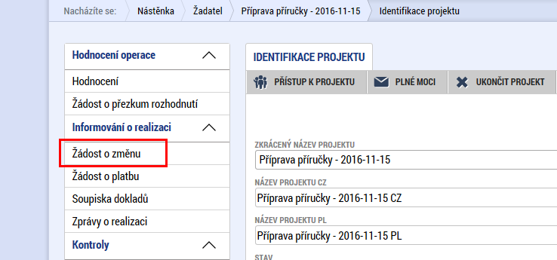

Po jeho stisknutí se dostaneme na samostatnou záložku, kde pomocí tlačítka „Vytvořit žádost o změnu“ založíme nový záznam. Kliknutím na tento založený záznam se dostaneme na detail žádosti o změnu.
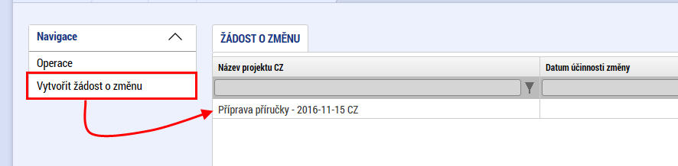

Žádost o změnu
Na úvodní záložce o změnu je třeba nejprve vypsat důvod, proč ke změně dochází (2) a vyplnit datum, k jakému má být změna účinná (1). Po uložení je dalším krokem výběr obrazovky, kde chceme změnu provést (3).
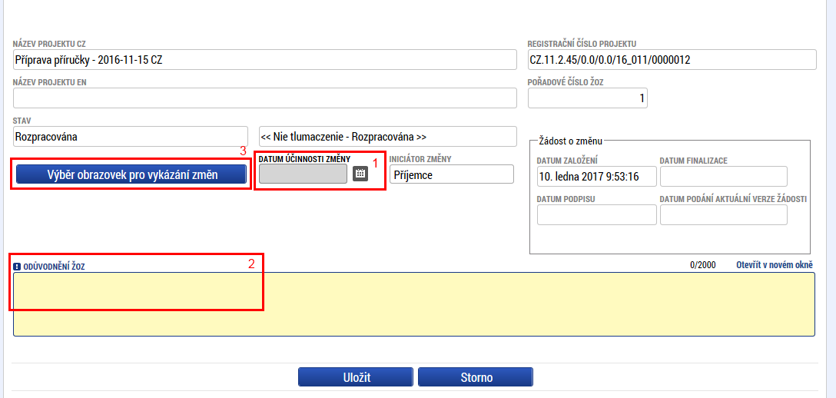

Výběr obrazovek pro vykázání změn
Po stisknutí tlačítka se otevře nová obrazovka s přehledem záložek, ve kterých je možné změnu vykázat. Zaškrtnutí jednoho nebo více položek a následným stisknutím tlačítka „Spustit“ bude tato záložka zahrnuta do této žádosti o změnu. V průběhu tvorby žádosti o změnu je možné přidat další záložky. Jakmile je žádost dokončena, lze pouze založit další.

V některých případech budou krom obrazovky, kterou si volíte vráceny i některé další, povinně nedělitelné. Například pokud chceme doplnit bankovní účet, povinně je vrácena i záložka subjekt. My však vykážeme změnu pouze v položce, kterou chceme skutečně měnit, protože jakákoliv další změna by mohla znamenat zamítnutí žádosti o změnu.
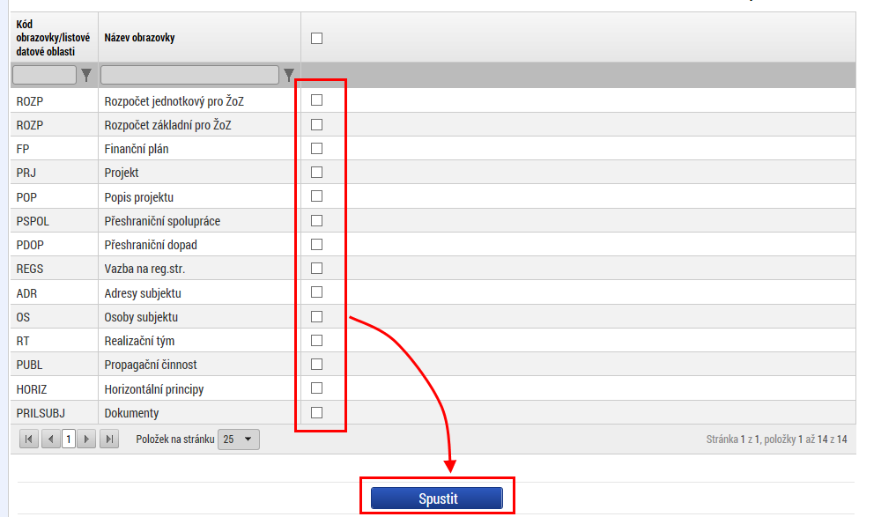

Konkrétní záložka pro žádost o změnu
Zde již záleží na konkrétní změně, která se bude vykazovat. V tomto případě jde o změnu bankovního účtu a tak je třeba nejprve zvolit, pro kterého partnera se bude změna vykazovat. Pomocí označení daného partnera a stisknutím tlačítka „Vykázat změnu“ se založí záznam změny.
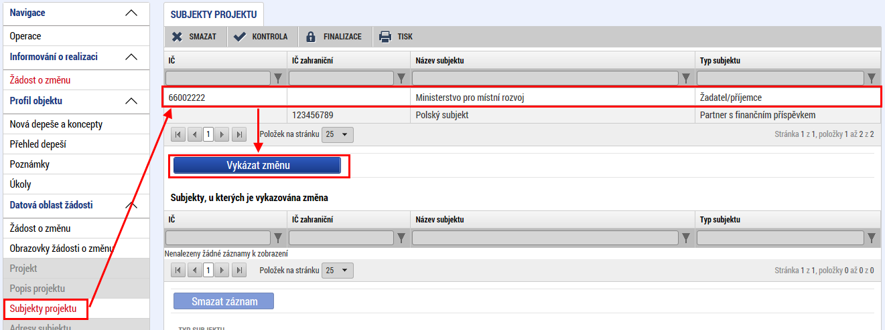

V našem příkladu potřebujeme vykázat změnu – přidání bankovního účtu. Přejdeme tedy na záložku „Účty subjektu“. Zde založíme nový záznam a standardně vyplníme bankovní účet tak, jak jako v žádosti o podporu. Pokud by v seznamu chyběla nějaká banka, je třeba oslovit řídící orgán, aby ji doplnil.
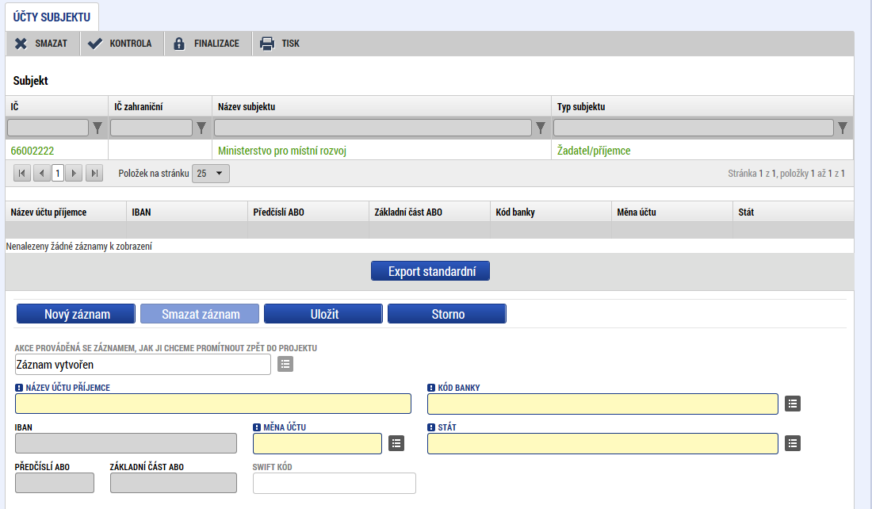

Vyplněný bankovní účet vypadá poté například takto:
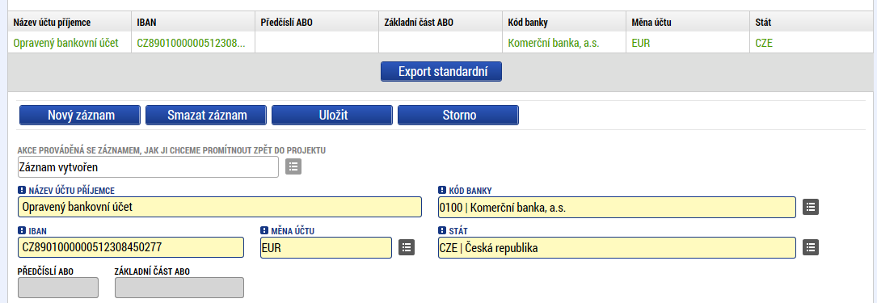

Finalizace a podpis žádosti o změnu
Poté, co je žádost o změnu vyplněna, provedeme prvně kontrolu pomocí tlačítka v horní liště.
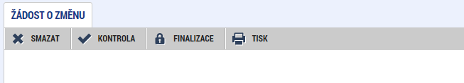

Pokud kontrola projde v pořádku, je možné provést finalizaci. Po finalizaci, se automaticky objeví záložka podpis žádosti o změnu.
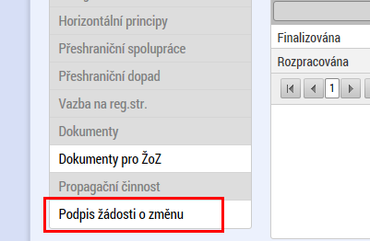

Na této záložce se pomocí symbolu pečeti provede podepsání elektronickým podpisem. Postup je naprosto stejný jako při podepisování žádosti o podporu, žádosti o platbu nebo jiného dokumentu. Uživatel, který má žádost o změnu podepsán musí být nastaven jako signatář.
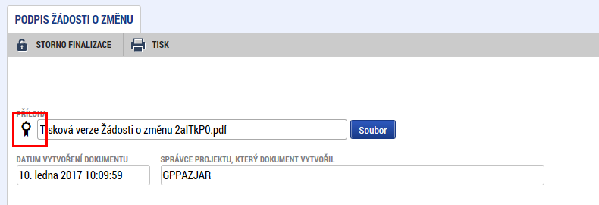

Po podepsání je změna automaticky předána kontrolorovi. Než se systém zaběhne, je dobré svého kontrolora informovat pomocí interní depeše nebo jiným způsobem o tom, že žádost o změnu byla podána a je třeba, aby ji administroval.

